一、简略回答
1．说出理想运算放大器的四个主要参数和理想值。
2．什么是线性失真？产生的原因是什么？
3．理想反馈的两个主要条件是什么？
4．什么是低通滤波器？画出一阶低通RC有源滤波器的电路原理图。
5．画出桥式整流、滤波、稳压电路，说明整流滤波的工作原理。
二、已知放大电路如附图所示，β=49，rbb’=200Ω，VBE=0.7V，VCES=0.0V，电容足够大。(1).分析静态工作点的稳定过程；(2).计算静态工作点；(3).画出交流等效电路；(4).计算电压增益Av=Vo/Vi。
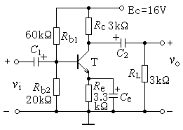
三、如图所示，三个晶体管的结构相同，β相同，且VBE均为0.5，VA＝∞，VCC为12V，R＝11KΩ，求Io。
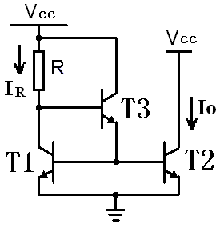
四、如图所示为一理想运算放大器组成的电路。解释（1）若要实现电压串联反馈, Rf应接向A点还是B点？（2）要实现电压串联负反馈, 运放的输入端极性如何确定？

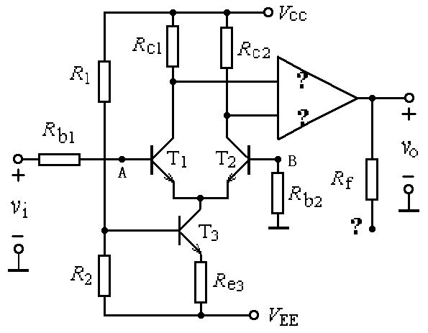
五、如图所示为一理想运算放大器组成的电路。（1）说出电路的反馈类型，（2）推导出IL的表达式。
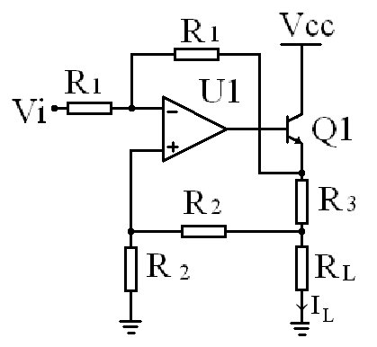

六、如附图所示，运算放大器除了开环增益A为有限值，其它均为理想值，计算Vo。
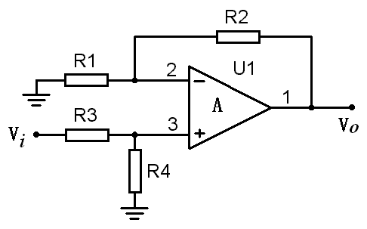
七、如图所示为一线性放大电路。设其中的运放是理想的。试推导该电路的电压增益A_{F}=V₀/(V₁-V₂)的表达式。
